Název materiálu | Barvy – omalovánka
Anotace materiálu | Materiál je vytvořen jako doplňující cvičení k tématice barvy.
Doporučená jazyková úroveň | A1
Cíl materiálu | Žák zná slovní zásobu k tématu barvy.  Žák vybarví obrázek podle zadaných instrukcí.
Poznámka | Cvičení lze použít i jako odměnu za odvedenou práci nebo jako doplňující materiál pro rychlejší nebo nadanější žáky. Je vhodné zejména pro žáky mladšího školního věku.

1. Popis materiálu
Materiál je vytvořen jako rozšiřující a doplňující cvičení k tématu barvy.

2. Popis cvičení
Žáci mají za úkol vybarvit obrázek tak, jak mají zadané. V políčkách mají napsané, jakou barvu mají použít. Do některých políček se celý ruský název nevešel, proto je užita pouze zkratka, tu mají žáci vysvětlenou pod obrázkem.

Vybarvi obrázek.
з
з
з
к
з
серый
з
з
б
коричневый
к
з
з
з
б
б
к
з
белый
зеленый
синий
синий
белый
синий
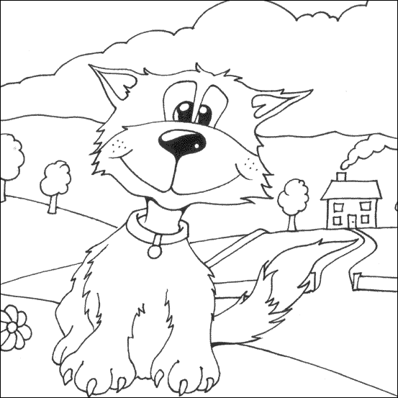
к
к
с
кр

Význam zkratek:

к – коричневый
кр - красный
б – белый
з – зеленый
с - серый

